|  |
| --- |
| Una “expresión incrustada” permite **crear literales XML** con expresiones que se **evalúan en tiempo de ejecución.**  La **sintaxis** de una expresión incrustada es: ***<%= expression %>*** |

**RECURSOS**

[Expresiones incrustadas (Visual Basic)](http://msdn.microsoft.com/es-es/library/bb384964(v=vs.100).aspx)

[Usar una consulta en una expresión incrustada.](http://msdn.microsoft.com/es-es/library/bb384629(v=vs.100).aspx) *(Apartado “Incrustar consultas en literales XML”)*

[Cómo: Incrustar expresiones en literales XML (Visual Basic)](http://msdn.microsoft.com/es-es/library/bb384752(v=vs.100).aspx)

**Puesta en práctica:**

Crear a partir de [**Bailes.xml**](https://drive.google.com/file/d/0B6n_Y5XRFyqmMmstRUJjV3FSVm8/view?usp=sharing) un nuevo documento XML que guardarás en disco como **Bailes2.xml.** El nuevo documento ha de contener únicamente los nodos correspondientes a aquellos bailes en los que haya más de 15 plazas.

Orientaciones:

* obtén el origen de datos (Bailes.xml) en un XDocument
* define un literal XDocument para almacenar la definición del nuevo documento. El literal contendrá una expresión incrustada que contenga una consulta. Los elementos que devuelva la consulta serán los nodos correspondientes a aquellos bailes en los que haya más de 15 plazas. 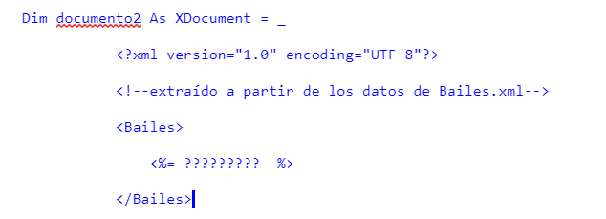
* salva el literal documento2 en Bailes2.xm